Государственное автономное учреждение дополнительного профессионального образования Ярославской области «Институт развития образования»
Кафедра естественно-математических дисциплин
Региональное методическое объединение учителей технологии «ТЕМП»
Методический отдел МУ «ЦОФОУ» г. Данилов

Региональный семинар
«ФОРМИРУЮЩЕЕ ОЦЕНИВАНИЕ НА УРОКАХ ТЕХНОЛОГИИ»

25 октября 2017 года

Начало: 10:00
Место проведения:
МБОУ «Средняя школа №1» г.Данилова,
МОУ «Тороповская основная общеобразовательная школа»

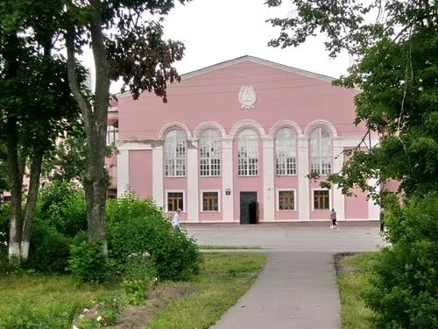 | 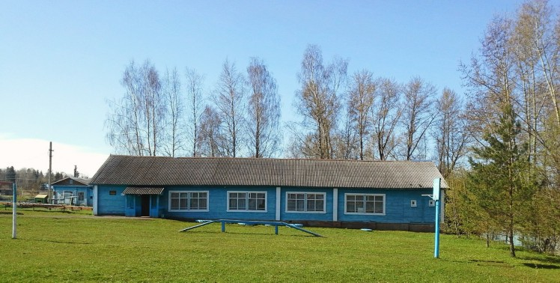

ПРОГРАММА
Время | Проводимое мероприятие
09.45 | Встреча участников семинара, утренний чай.  Выставка творческих работ учащихся и учителей технологии школы
10.00 | Открытие семинара  Цамуталина Елена Евгеньевна, доцент кафедры ЕМД ГАУ ДПО ЯО ИРО  ФГОС ООО: Проблемы и решения методического объединения учителей технологии Даниловского муниципального района  Денисова Марина Викторовна, начальник методического отдела МУ «ЦОФОУ»
ЧАСТЬ I
«Практика использования формирующего оценивания на уроках технологии»
10.15 | О работе региональной инновационной площадки школы «Повышение мотивации к учению и познанию посредством применения технологии формирующего оценивания»  Холоднова Алла Львовна, директор школы
10.30 | Мастер – класс «Методика формирующего оценивания. Реализация на уроках технологии»  Иванова Наталья Анатольевна, учитель технологии высшей квалификационной категории, МБОУ «Средняя школа №1» г.Данилова
Открытые уроки
11.30 | Урок технологии в 6-м классе по теме «Технология точения древесины»  Скрыгитель Игорь Иванович, учитель технологии высшей квалификационной категории, МБОУ «Средняя школа №1» г.Данилова
11.30 | Урок технологии в 6-м классе по теме «Карвинг из овощей»  Зимина Анна Сергеевна, учитель технологии, МБОУ «Средняя школа №1» г.Данилова
12.10 | Подведение итогов I-й части семинара  Иванова Наталья Анатольевна, руководитель Даниловского РМО учителей технологии  Рефлексия  Денисова Марина Викторовна, начальник методического отдела МУ «ЦОФОУ»
12.30 | Обед
ЧАСТЬ II
История и технология сыроделия и маслоделия Ярославского края
13.20- | Мастер-класс «Тороповский сыр и масло, прошлое и настоящее»  Игнатьев Илья Валентинович, учитель технологии, МОУ «Тороповская основная общеобразовательная школа»
14.45 | Подведение общих итогов семинара. Рефлексия  Цамуталина Елена Евгеньевна, доцент кафедры ЕМД ГАУ ДПО ЯО ИРО
15.00 | Отъезд

